|  |  |  |  |  |  |  |  |  |  |  |
| --- | --- | --- | --- | --- | --- | --- | --- | --- | --- | --- |
| |  |  |  | | --- | --- | --- | |  |  |  | | МИНОБРНАУКИ РОССИИ | | | | Федеральное государственное бюджетное образовательное учреждение  высшего образования  **«МИРЭА – Российский технологический университет»**  **РТУ МИРЭА** | | |   Институт Информационных технологий | |
|  | |
| Кафедра Математического обеспечения и стандартизации информационных технологий | |
|  | |
|  | |

|  |  |
| --- | --- |
| **Самостоятельная работа №1** | |
| **по дисциплине** | |
| **«**Конфигурационное управление**»** | |
|  | |
| Выполнил студент группы | . |
| Принял преподаватель | . |

|  |  |  |
| --- | --- | --- |
| Лабораторная работа выполнена | «__»_______202__ г. | *(подпись студента)* |
|  |  |  |
| «Зачтено» | «__»_______202__ г. | *(подпись руководителя)* |

Москва 2023

Разработать эмулятор командной строки vshell. В качестве аргумента vshell принимает образ файловой системы известного формата (tar, zip). Обратите внимание: программа должна запускаться прямо из командной строки, а файл с виртуальной файловой системой не нужно распаковывать у пользователя. В vshell должны поддерживаться команды pwd, ls, cd и cat. Ваша задача сделать работу vshell как можно более похожей на сеанс bash в Linux. Реализовать vshell можно на Python или других ЯП, но кроссплатформенным образом.

Реализация представлена на рисунке 1.1, 1.2, 1.3, 1.4, 1.5 и 1.6.

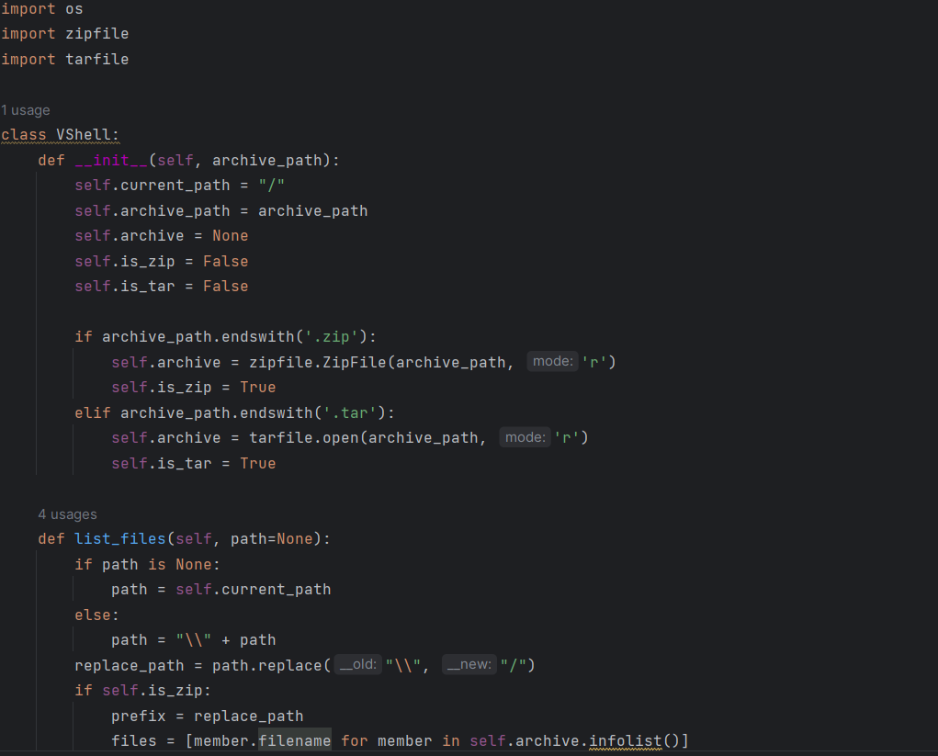

Рисунок 1.1

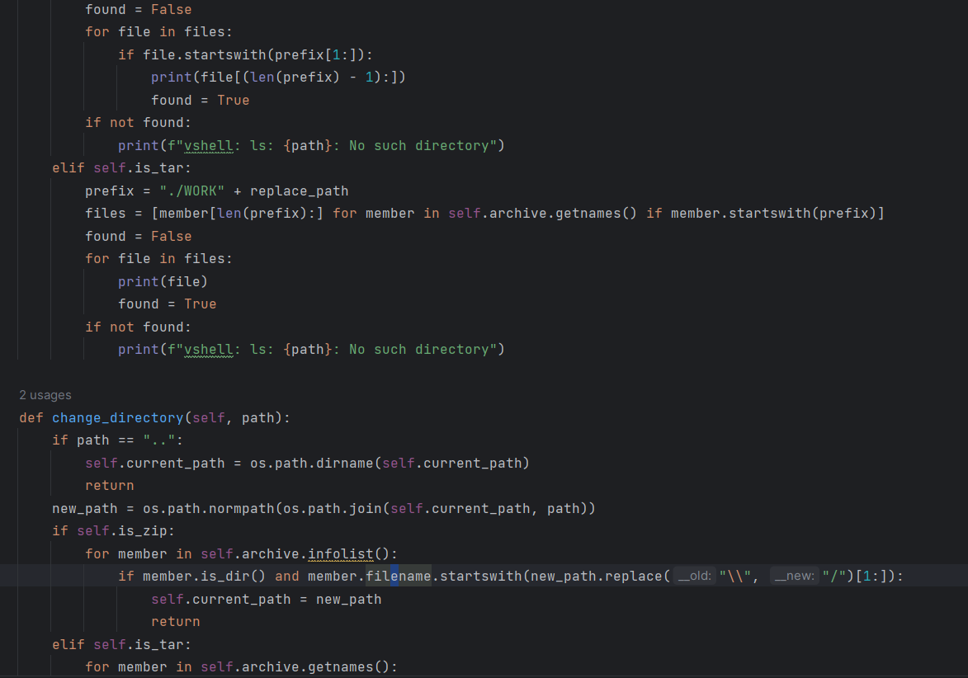

Рисунок 1.2

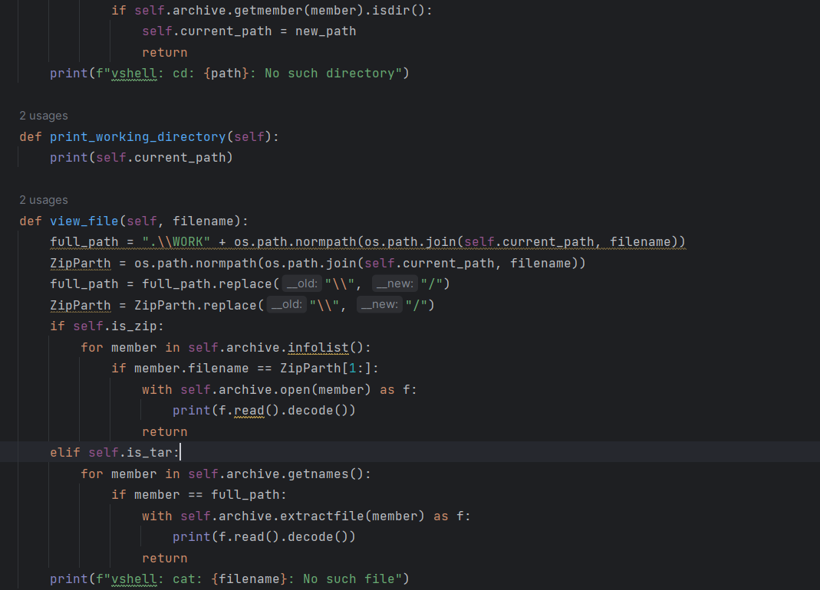

Рисунок 1.3

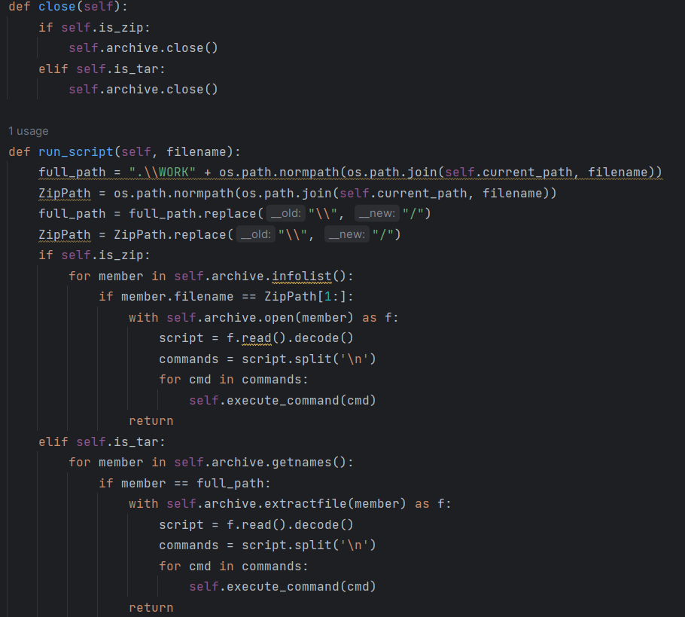

Рисунок 1.4

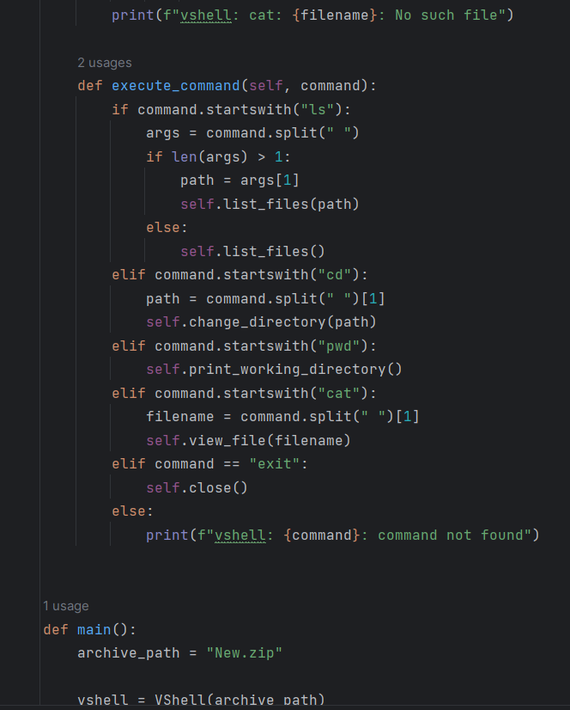

Рисунок 1.5

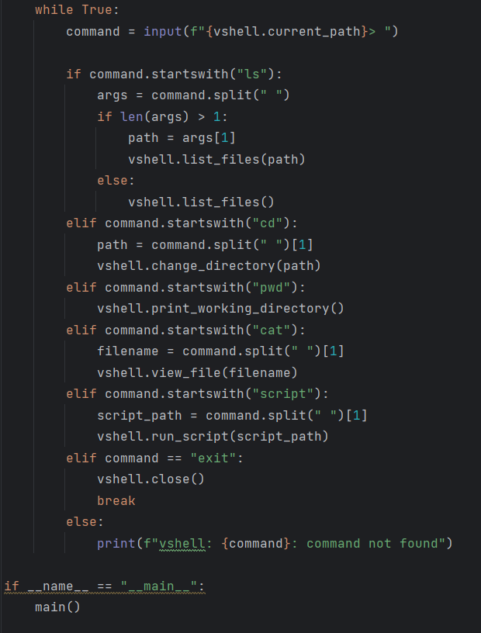

Рисунок 1.6

Представлен вывод программы на рисунке 1.7

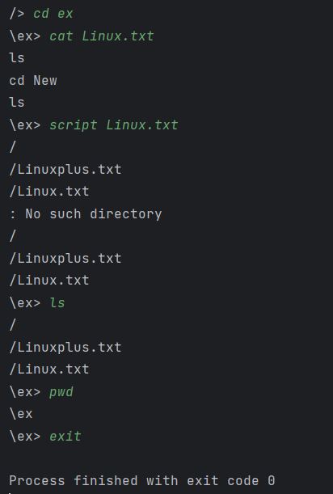

Рисунок 1.7